横向科研项目申办流程



1. 横向科研项目负责人起草合同，如无对方模板，可参考科研处网站下载中心（https://kyc.zjpc.net.cn/xzzx.htm）或OA下载中心科技部五技合同模板。
2. 合同初稿发学校法律顾问王浙海律师邮箱756611727@qq.com，等律师反馈律师意见表，根据意见修改。
3. 走学校OA流程申请用印：学校OA-流程-新建流程-合同审批流程-填写含“！”字段，上传附件（合同、律师意见表、横向科研项目创新性说明（负责人签名，产教合作类不需此说明））-印章类型选择科研合同专用章-合同类型选择承办单位与归口部门不一致的一般合同-归口部门负责人写科研处处长-承办部门负责人写学院院长-是否采用合同示范文本根据实际情况选择（OA下载中心可下载）-填写签字意见-流转至单位、部门领导-等待流程完成（办公室审批后）-打印（到打印机和PDF）。横向科研项目创新性说明在科研处网站下载中心下载（https://kyc.zjpc.net.cn/dfiles/hxkyxmcxxsm.docx）。

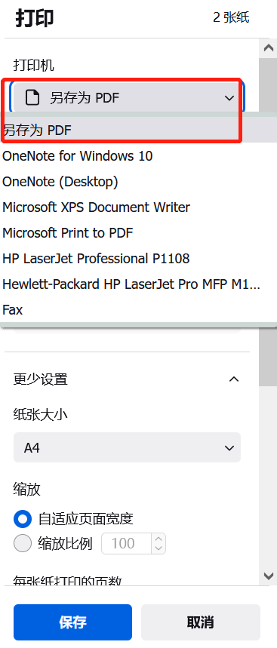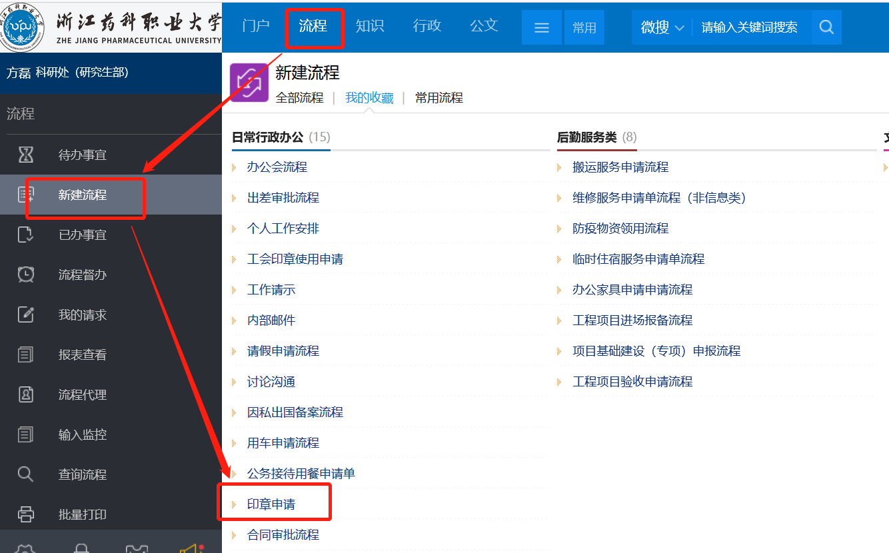



1. 请先将项目信息录入科研管理系统（学校办事大厅一键登录），注意：暂存不提交（状态为草稿），待第7个步骤（上传用印流程、律师意见和合同扫描件）后再提交学院科研主管审核。具体内容如下：

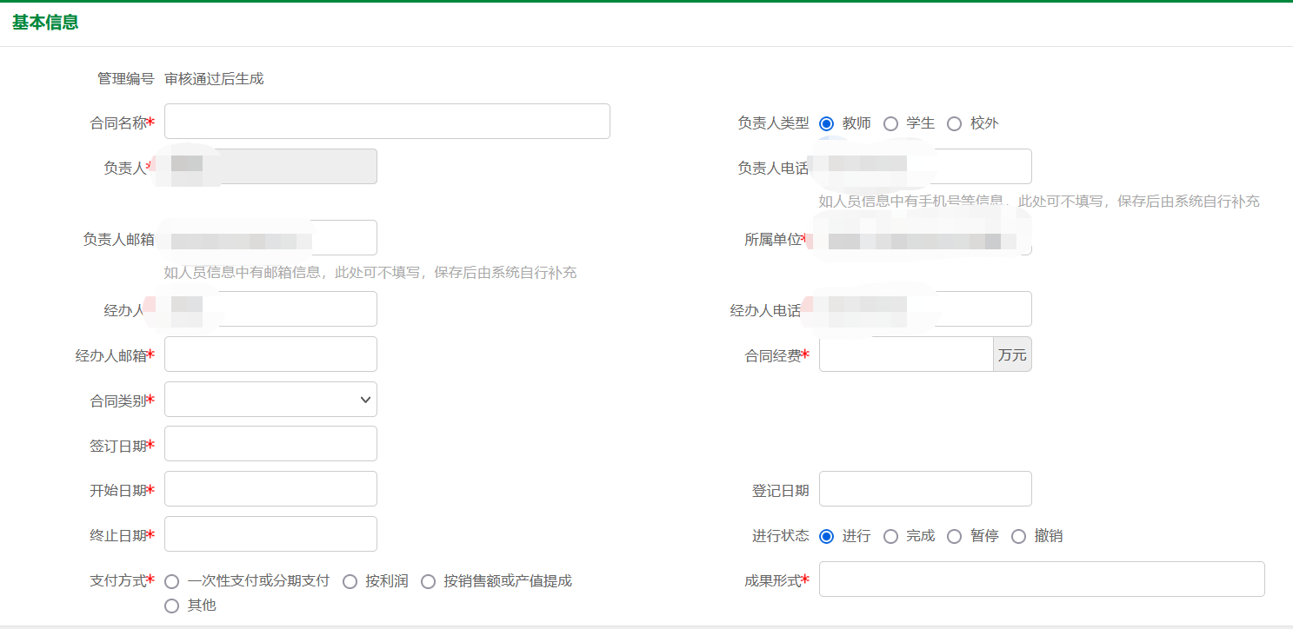

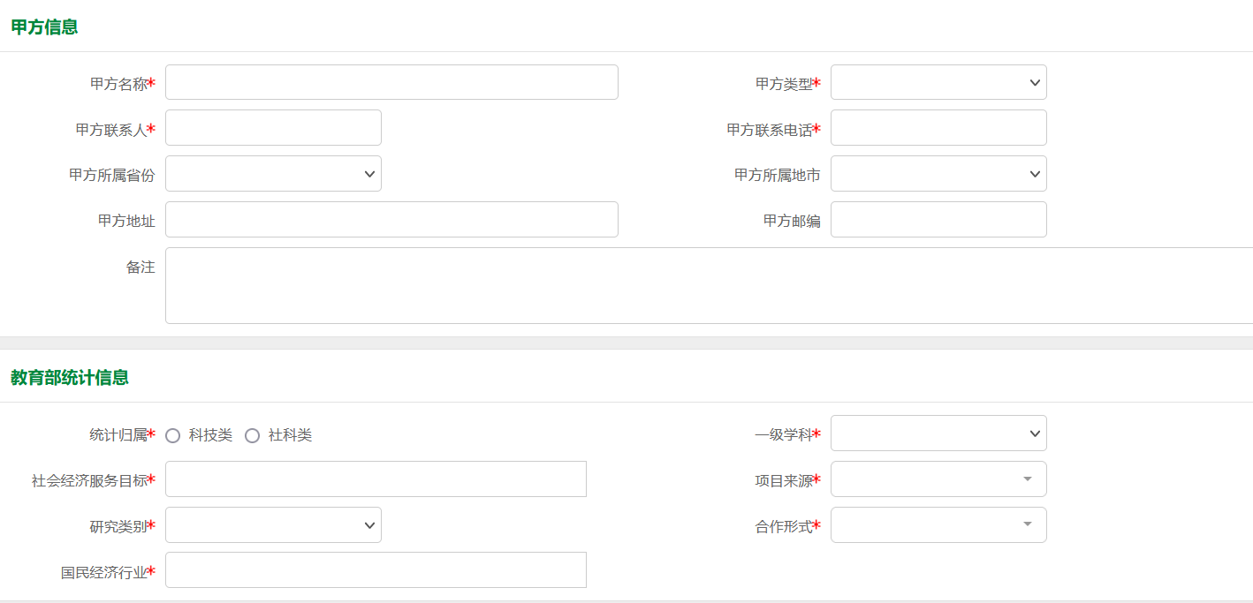

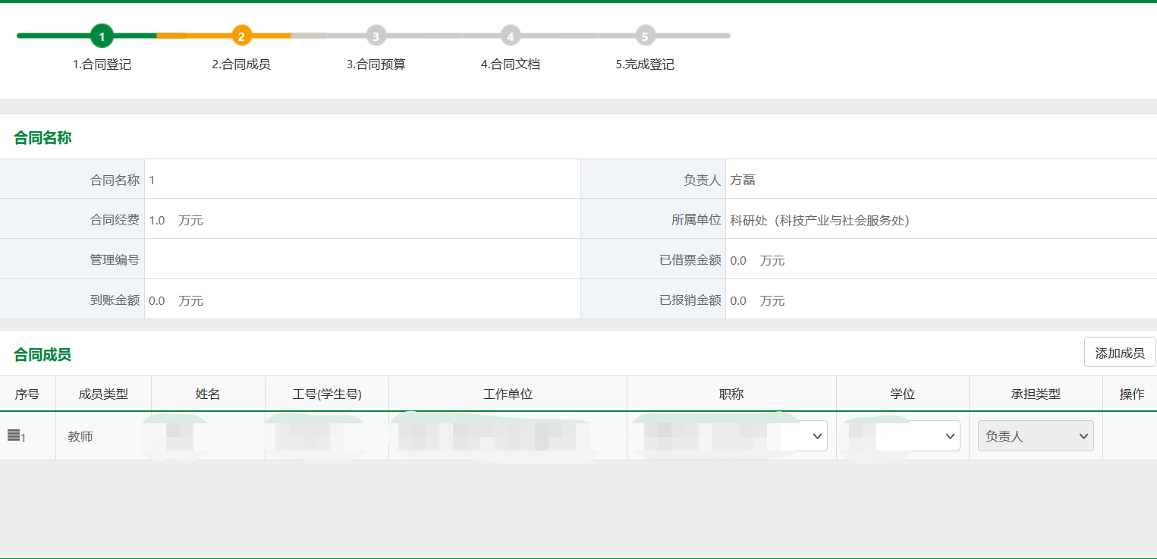

合同类别为产教服务时，请注意选择准确，具体管理见《关于印发<关于规范浙江药科职业大学横向项目管理的有关规定>的通知》，用印流程审批同其他五技合同。

预算填写时，请注意，参加会议费用一般包含在差旅费中。税费下拉选择，在预算中选择一类直接经费（如材料费、劳务费等），要求此类预算数字大于等于总经费的6.34%

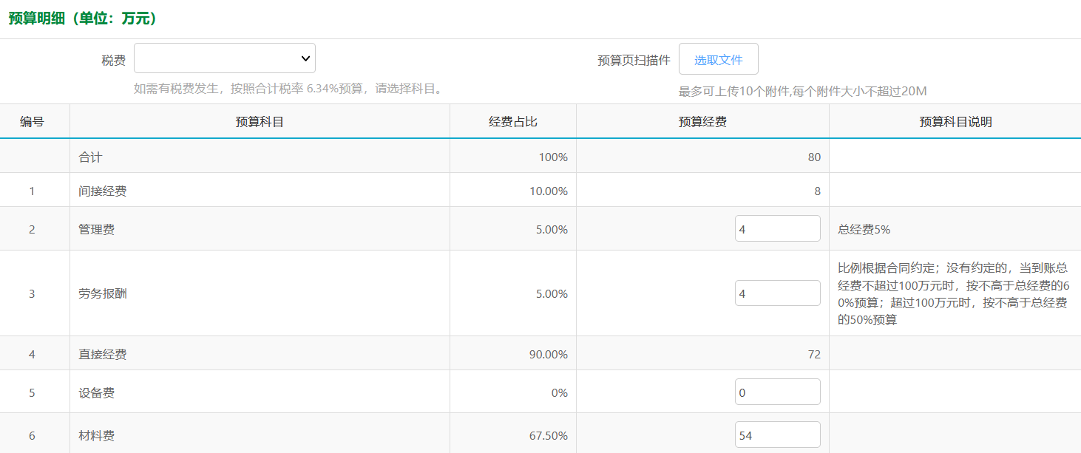

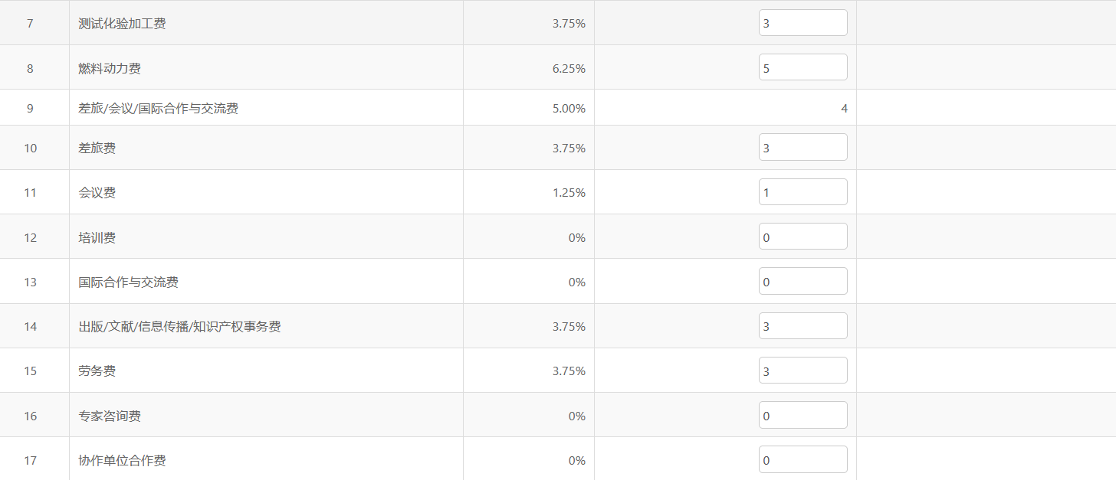

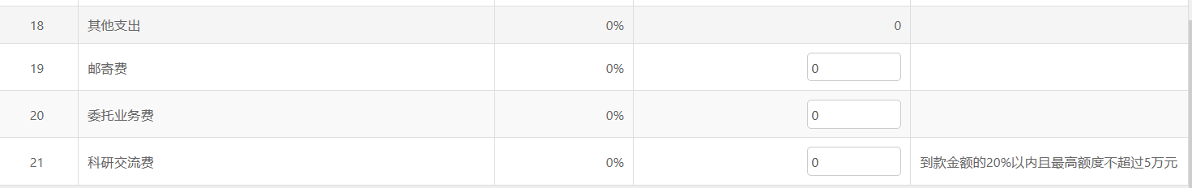

1. 在系统右上角，点姓名下拉，个人资料，点击“暂未上传”，上传电子签名照片，图片大小最大5MB，支持.jpg .bmp .png的图片格式，分辨率控制在1150*320左右，签名字样需要左右居中，上下铺满，背景建议为白色。此签名会自动出现在预算表和成员名单中。

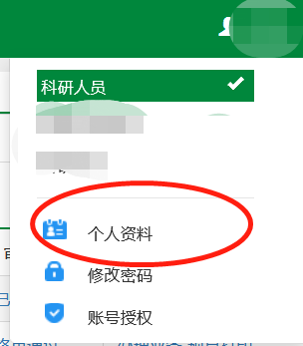 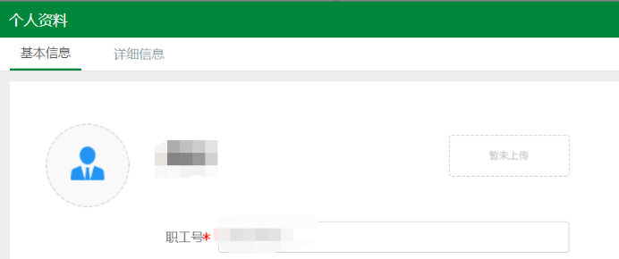

完成后应如下图

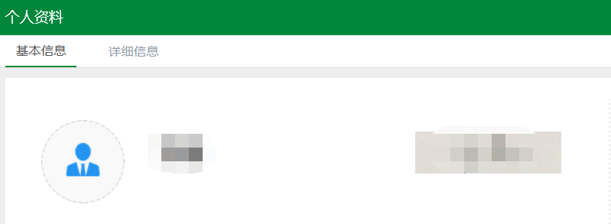

1. 打印预算表，数量根据第8点

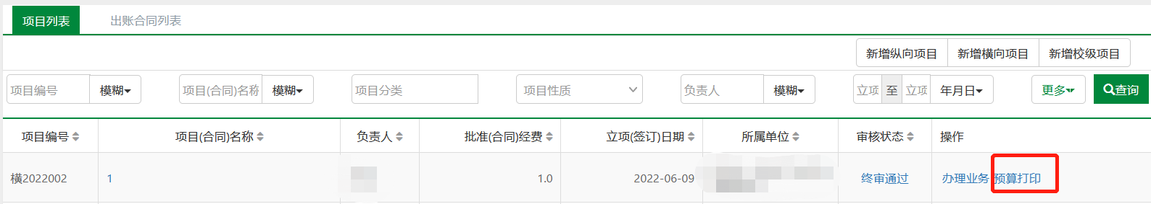

1. 查看项目，合同成员，成员打印，数量根据第8点

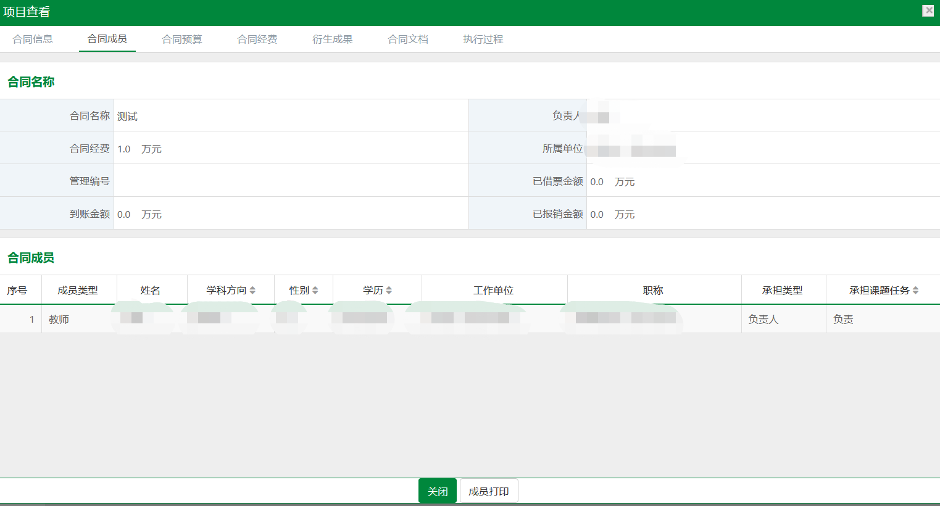

1. 提交以下材料到奉化校区行政楼207科研处登记用印，每1号材料用一个夹子夹住：

材料要求（单位：份）



**本表格用法：本表格为word内嵌excel表格，可双击表格，稍后会进入excel界面，输入经费批数和合同约定数量（黄色背景标注，目前已预填1和6，可以修改），会自动计算出需要的各种材料数量（下表同上表，可自行计算）**

**根据计财处最新要求，多批到款的项目请另外提供每一批次经费预算，单批经费到账后，认领，选择对应项目，填入认领金额，确认类型、非配套，拆分，填写本批次经费额度，提交，经学院、科研处审批，打印本次经费预算，连同上述材料一并提交。**

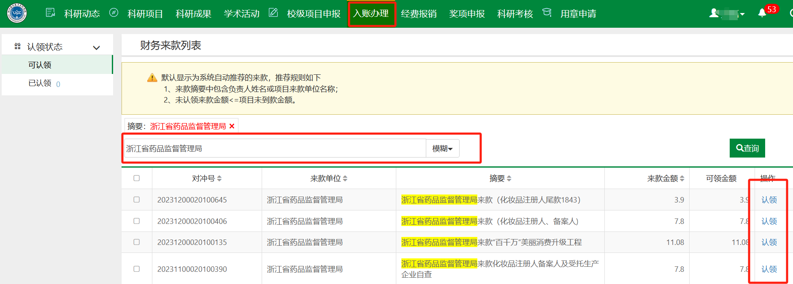

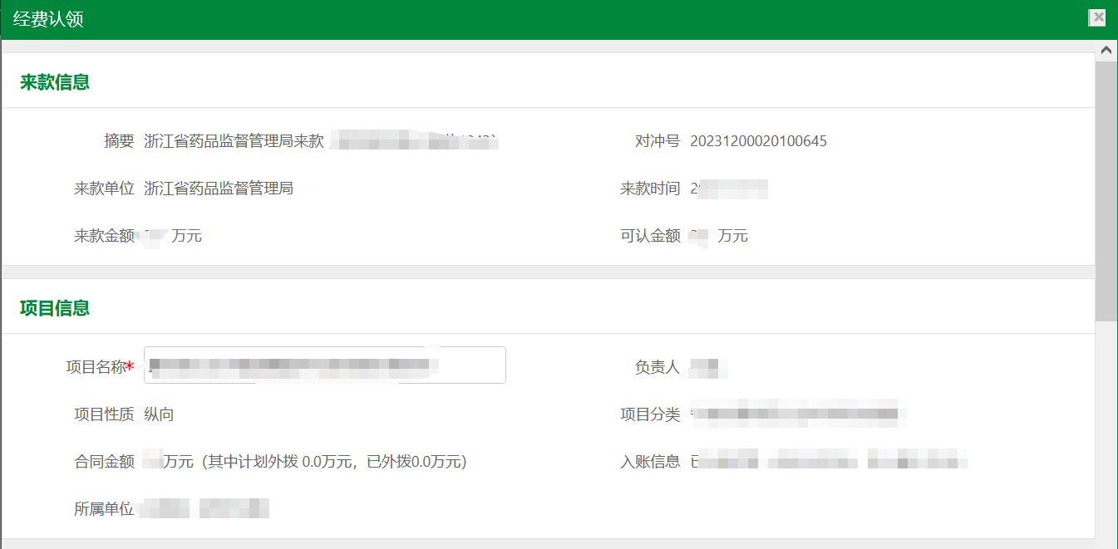

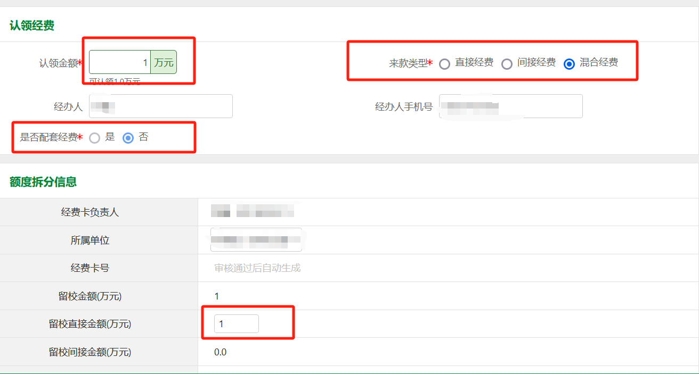





|  |  |  |  |  |
| --- | --- | --- | --- | --- |
|  | OA流程打印稿 | 合同（负责人签字） | 课题组成员名单（负责人签字） | 横向合作项目经费预算表（税费填写，在预算中选择一类直接经费，要求此类预算数字大于等于总经费的6.34%） |
| 1号材料（科研处归档） | 1 | 1 | 1 | 1 |
| 2号材料（课题经费制作用） | 经费批数 | 经费批数 | 经费批数 | 经费批数 |
| 3号材料（合同章用印台账） | 1 | 1 | 0 | 0 |
| 4号材料（用印后返还课题负责人） | 0 | 合同约定数量-经费批数-1 | 合同约定数量-经费批数-1 | 1 |
| 总计 | 经费批数+2 | 合同约定数量+1 | 合同约定数量 | 经费批数+2 |

注：如我校为先盖章单位，科研处将先收3号材料，1号和2号材料请在对方签章后提交至科研处。

1. 上传材料扫描件（用印流程、律师意见、合同），提交，状态为已提交。联系所在单位科研主管审核，最后由科研处审核。

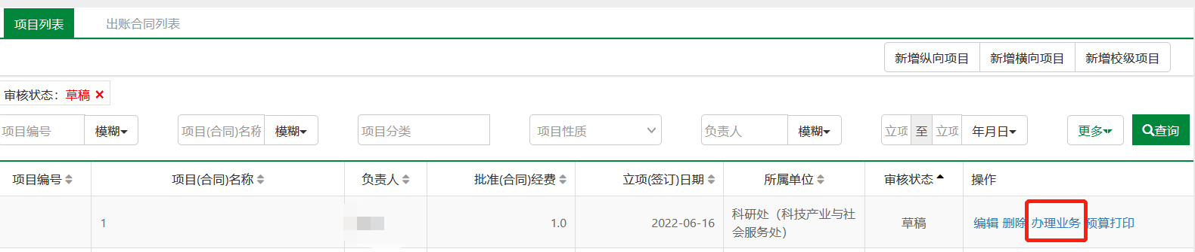

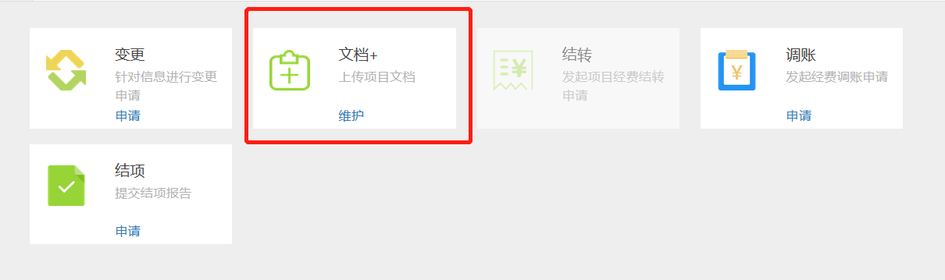

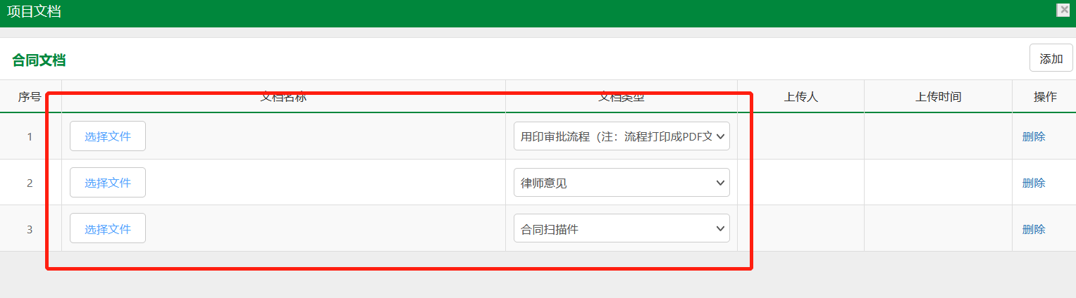

1. 在终审通过后，可根据需要调整经费预算，选择办理业务-变更-申请-留校预算变更-填写变更量和变更原因提交-学院审核-科研处审核-打印纸质3份到科研处盖章（负责人、科研处、计财处各留1份）-1份交计财处进行预算变更



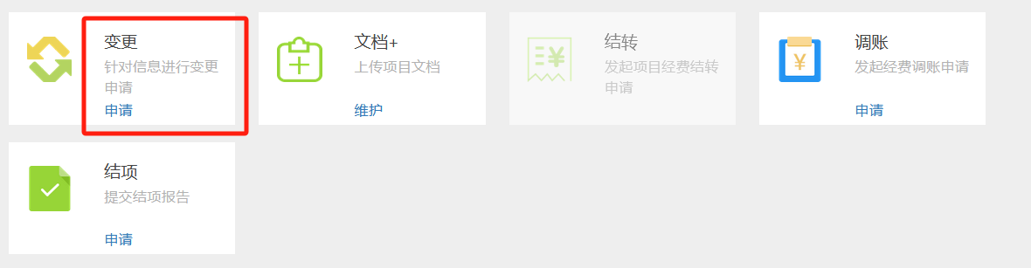





1. 项目完成后，填写《横向科研项目结题报告》，一式2份，盖对方章，前往科研处207盖科研处章，1份留科研处，1份负责人自留。
2. 在科研管理系统中发起“业务办理→结项”，选择技术验收，上传《横向科研项目结题报告》PDF扫描件提交，联系科研主管审核。

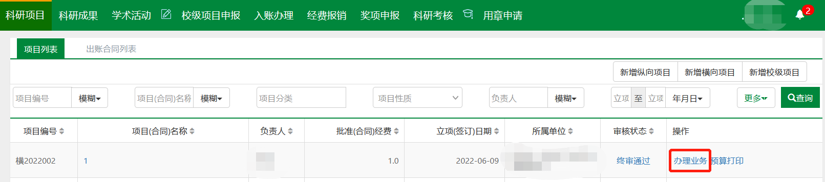

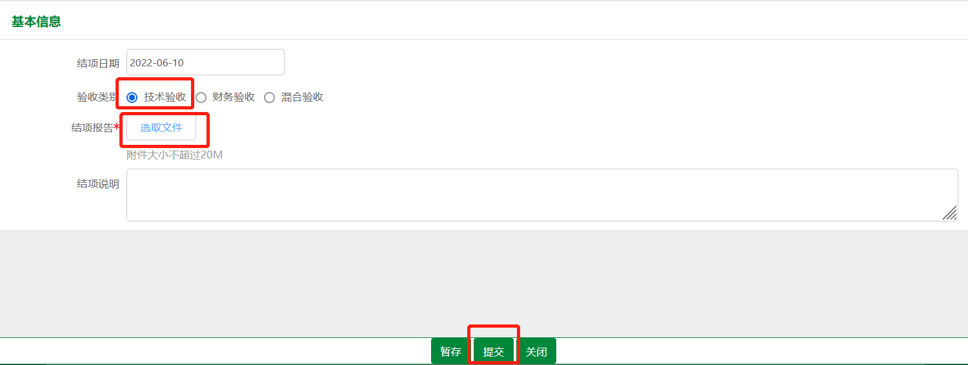

1. 未尽事宜请联系各单位、部门科研主管。

（整理人：方磊）